 | Заказ: | /tmp/lo/0000.doc | Проект, клиент:
 | Заказ: | /tmp/lo/0000.doc | Примечания: | Не должно быть заусенцов и сплесков на вырезанных изделиях
 | Заказ: | 18464 Рсчёт пластин 10.DSP | Примечания: | Не должно быть заусенцов и сплесков на вырезанных изделиях

Кол листов: | 2 | Общ время резки: | 00:00:08 | :емврК | 1,25 | Программист: | Назарян
Кол п/нест: | 2 | Общ длина: | 1506 | Всего врезок: | 1 | Станок: | ML3015EX

Информация о материале:
Материал | Толщина | Размер по X | Размер по Y | К-во листов
Steel | 10 | 3000 | 1500 | 2

18464 Рсчёт пластин 10.DSP. ПодНестинги в заказе:
 | Материал | Габариты |  |  |  | Кол (N) |  |  | Время резки листа | Время для  N листов | Длина реза листа | Врезок на листе | Стоимость резки  листа
 | Steel | 10 | 3000 | 1500 |  | 1 |  |  | 00:00:00 | 00:00:00 | 0 | 0
18464 Рсчёт пластин 10001.MNC | 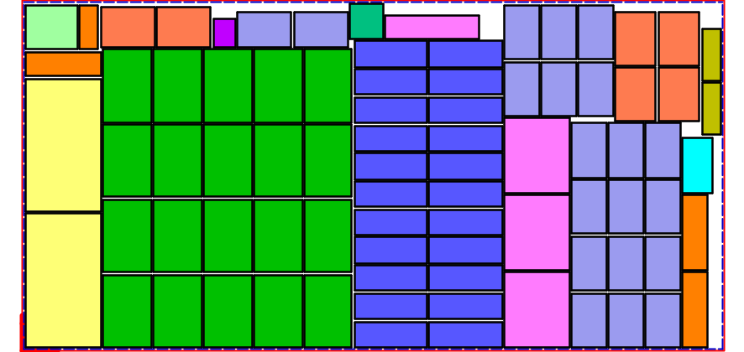 |  |  |  |  |  |  |  |  | Оператор |  | Дата | Вырезано | Примеч
18464 Рсчёт пластин 10001.MNC |  |  |  |  |  |  |  |  |  | Сухарев Александр
18464 Рсчёт пластин 10001.MNC |  |  |  |  |  |  |  |  |  | Павловский Анатолий
18464 Рсчёт пластин 10001.MNC |  |  |  |  |  |  |  |  |  | Ильинский Степан
18464 Рсчёт пластин 10001.MNC |  |  |  |  |  |  |  |  |  | Дмитриев Александр
18464 Рсчёт пластин 10001.MNC |  |  |  |  |  |  |  |  |  | Воробьев Сергей
18464 Рсчёт пластин 10001.MNC |  |  |  |  |  |  |  |  |  | Гайн Виталий
18464 Рсчёт пластин 10001.MNC |  |  |  |  |  |  |  |  |  | Хитрых Алексей
 | Steel | 10 | 3000 | 1500 |  | 1 |  |  | 00:00:08 | 00:00:08 | 1506 | 1
18464 Рсчёт пластин 10002.MNC | 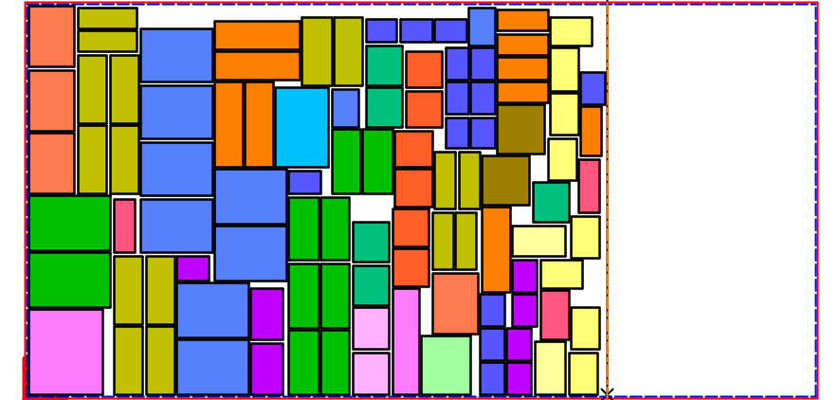 |  |  |  |  |  |  |  |  | Оператор |  | Дата | Вырезано | Примеч
18464 Рсчёт пластин 10002.MNC |  |  |  |  |  |  |  |  |  | Сухарев Александр
18464 Рсчёт пластин 10002.MNC |  |  |  |  |  |  |  |  |  | Павловский Анатолий
18464 Рсчёт пластин 10002.MNC |  |  |  |  |  |  |  |  |  | Ильинский Степан
18464 Рсчёт пластин 10002.MNC |  |  |  |  |  |  |  |  |  | Дмитриев Александр
18464 Рсчёт пластин 10002.MNC |  |  |  |  |  |  |  |  |  | Воробьев Сергей
18464 Рсчёт пластин 10002.MNC |  |  |  |  |  |  |  |  |  | Гайн Виталий
18464 Рсчёт пластин 10002.MNC |  |  |  |  |  |  |  |  |  | Хитрых Алексей

18464 Рсчёт пластин 10.DSP. Детали в ПодНестинге:
№ | Предварительный просмотр | Деталь | Заказано деталей | Размещ. деталей | Длина реза | Врезки | Разм X | Разм Y | Т резки детали | Примеч
1 |  | 100x140.dxf | 2 | 2 | 0 мм | 0 | 100 мм | 140 мм | 00:00:00
2 |  | 100x243.dxf | 8 | 8 | 0 мм | 0 | 110 мм | 243 мм | 00:00:00
3 |  | 100x400.dxf | 2 | 2 | 0 мм | 0 | 100 мм | 400 мм | 00:00:00
4 |  | 105x160.dxf | 8 | 8 | 0 мм | 0 | 105 мм | 160 мм | 00:00:00
5 |  | 105x320.dxf | 8 | 8 | 0 мм | 0 | 105 мм | 320 мм | 00:00:00
6 |  | 110x185.dxf | 1 | 1 | 0 мм | 0 | 110 мм | 185 мм | 00:00:00
7 |  | 110x268.dxf | 10 | 10 | 0 мм | 0 | 110 мм | 258 мм | 00:00:00
8 |  | 110x310.dxf | 22 | 22 | 0 мм | 0 | 110 мм | 310 мм | 00:00:00
9 |  | 120x196.dxf | 2 | 2 | 0 мм | 0 | 120 мм | 196 мм | 00:00:00
10 |  | 120x197.dxf | 2 | 2 | 0 мм | 0 | 120 мм | 197 мм | 00:00:00
11 |  | 125x240.dxf | 1 | 1 | 0 мм | 0 | 125 мм | 240 мм | 00:00:00
12 |  | 140x140.dxf | 6 | 6 | 0 мм | 0 | 140 мм | 140 мм | 00:00:00
13 |  | 140x150.dxf | 6 | 6 | 0 мм | 0 | 140 мм | 150 мм | 00:00:00
14 |  | 140x160.dxf | 2 | 2 | 0 мм | 0 | 140 мм | 160 мм | 00:00:00
15 |  | 148x232.dxf | 20 | 20 | 0 мм | 0 | 148 мм | 232 мм | 00:00:00
16 |  | 175x230.dxf | 10 | 10 | 0 мм | 0 | 175 мм | 230 мм | 00:00:00
17 |  | 180x182.dxf | 2 | 2 | 0 мм | 0 | 180 мм | 182 мм | 00:00:00
18 |  | 185x220.dxf | 2 | 2 | 0 мм | 0 | 185 мм | 220 мм | 00:00:00
19 |  | 200x300.dxf | 1 | 1 | 0 мм | 0 | 200 мм | 300 мм | 00:00:00
20 |  | 205x270.dxf | 8 | 8 | 0 мм | 0 | 205 мм | 270 мм | 00:00:00
21 |  | 205x311.dxf | 22 | 22 | 0 мм | 0 | 205 мм | 311 мм | 00:00:00
22 |  | 280x320.dxf | 4 | 4 | 0 мм | 0 | 280 мм | 320 мм | 00:00:00
23 |  | 320x570.dxf | 2 | 2 | 0 мм | 0 | 320 мм | 570 мм | 00:00:00
24 |  | 80x188.dxf | 6 | 6 | 0 мм | 0 | 80 мм | 188 мм | 00:00:00
25 |  | 80x204.dxf | 2 | 2 | 0 мм | 0 | 80 мм | 204 мм | 00:00:00
26 |  | 80x220.dxf | 8 | 8 | 0 мм | 0 | 80 мм | 220 мм | 00:00:00
27 |  | 90x120.dxf | 14 | 14 | 0 мм | 0 | 90 мм | 120 мм | 00:00:00
28 |  | 94x120.dxf | 6 | 6 | 0 мм | 0 | 94 мм | 120 мм | 00:00:00

18464 Рсчёт пластин 10.DSP /Деталь/Номер поднестинга | 1 | 2
100x140 |  | 2
100x243 |  | 8
100x400 | 1 | 1
105x160 |  | 8
105x320 | 3 | 5
110x185 |  | 1
110x268 |  | 10
110x310 | 22
120x196 |  | 2
120x197 |  | 2
125x240 | 1
140x140 |  | 6
140x150 | 1 | 5
140x160 |  | 2
148x232 | 20
175x230 | 6 | 4
180x182 |  | 2
185x220 | 1 | 1
200x300 |  | 1
205x270 |  | 8
205x311 | 20 | 2
280x320 | 3 | 1
320x570 | 2
80x188 | 1 | 5
80x204 |  | 2
80x220 | 2 | 6
90x120 |  | 14
94x120 | 1 | 5

